南京航空航天大学计算机科学与技术学院 大学生科技创新基金项目申报书

项目名称：基于Android的高校协会社团管理系统
申 报 人：黄军浩 柏春志 多吉热登
所在专业：计算机科学与技术
手 机：
指导教师： 陈海燕
办公电话：
手 机：

计算机科学与技术学院大学生科技创新基金管理办公室
填表日期: 2016 年 09 月 13 日

项目名称 |  |  | 基于Android的高校协会社团管理系统
起止日期 |  |  | 2016.9-2017.9
申请经费
申请者情况 |  |  | 学 号 |  |  | 姓 名 |  |  | 平均绩点 | E-mail |  | 电 话 |  |  | 签 名
 |  |  | 161410230 |  |  | 黄军浩
 |  |  | 161410228 |  |  | 柏春志
 |  |  | 161410213 |  |  | 多吉热登
指导老师 |  |  | 姓 名 |  |  | 单 位 |  |  |  |  |  | 职 称 |  |  | 签 名
项目负责人获奖情况

项目编号 |  |  |  | （评审用，办公室填写）
研究内容提要（限200字以内）
- 基于Android系统的客户端软件。开发在Android系统上运行的客户端软件，为社团提供社员管理、活动比赛通知和活动比赛结果公布、社费管理等实用功能；为社员提供获取感兴趣的社团活动信息和加入你喜欢的社团、社团通知和社团沟通、交社费等必需的功能。
- 基于Javascript等技术搭建服务器端平台以及MySql数据库搭建稳定的服务器端处理系统，，在我们学校中存在特殊的协会——社联，它能够管理社团的申请、社费的收入和支出。为此，需要搭建服务器端进行社团管理和社团经费管理，而社团服务器端进行社员管理和社费管理。
- 基于面向对象方法的软件系统分析与设计。
研究的目的和意义（限500-1000字）
每个新生进入大学，都会接收到许许多多的协会或社团招新传单，每个大学生在自己的大学生活中都必然会加入一个或多个协会和社团。协会社团是大学社交中必不可少的小团体，是每个大学生交友的社交集体。在这些社交集体中，大学生可以交到志同道合的朋友，社团是大学生活中主要的交友平台；同时也可以参与到种类繁多的社团活动和比赛当中，丰富自己的生活经历并且能够锻炼到自己某一方面的技术；在社团中还能参与到社团管理中来，这些管理经验都是人生中重要的生活经验。然而很多大学中传统的招新方式效率都很低效，发传单、贴广告等宣传方式花费高但是面向的对象又少，人们难以找到一份自己感兴趣的社团的信息；同时现场招募的方式花费的劳动力也很大，往往很多人会因为宣传不到位而无法到现场报名，社团会遗失很多意中人，而大学生也会错过一个很好的平台。
传统的海报式的迎新信息获取方式，信息量小，无法快速筛选。无论对协会社团还是寻找自己感兴趣的社团的大学生来说，这些都是很大的问题。而网络正好可以完美的解决以上问题。在网络上，信息传播速度快，来源广，信息量大，便于筛选和存储。而Android平台在大学生中的普及又提供了广泛的用户来源。因此，如果可以完成一个Android平台的协会社团信息发布平台必然会给苦于寻找适合自己的社团的大学生提供一个快速便利的信息来源。而这种快速便利的信息来源将广泛地为社团提供社员选择，也为所有大学生提供一个方便地筛选和加入感兴趣的社团的平台。
国内外本项目的研究状况（800字左右，附不少于4篇的参考文献）
1.兼职信息平台：国内已经有很多网上兼职平台，比如51job、南京兼职网、赶集网、南京兼职地带等等。
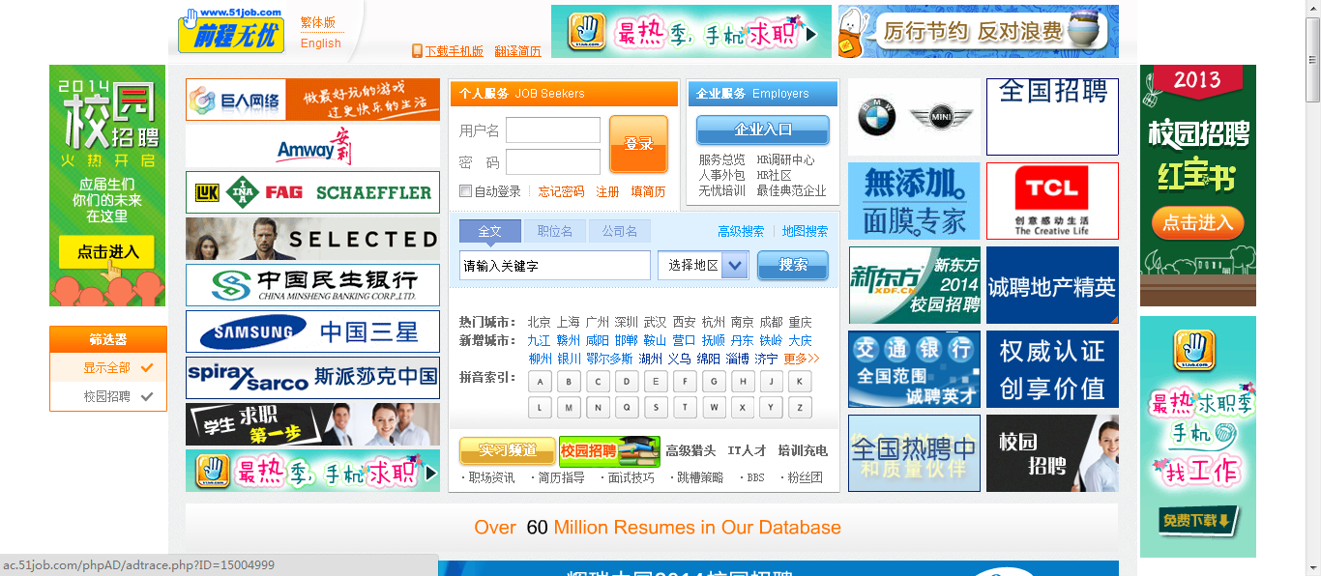
51job
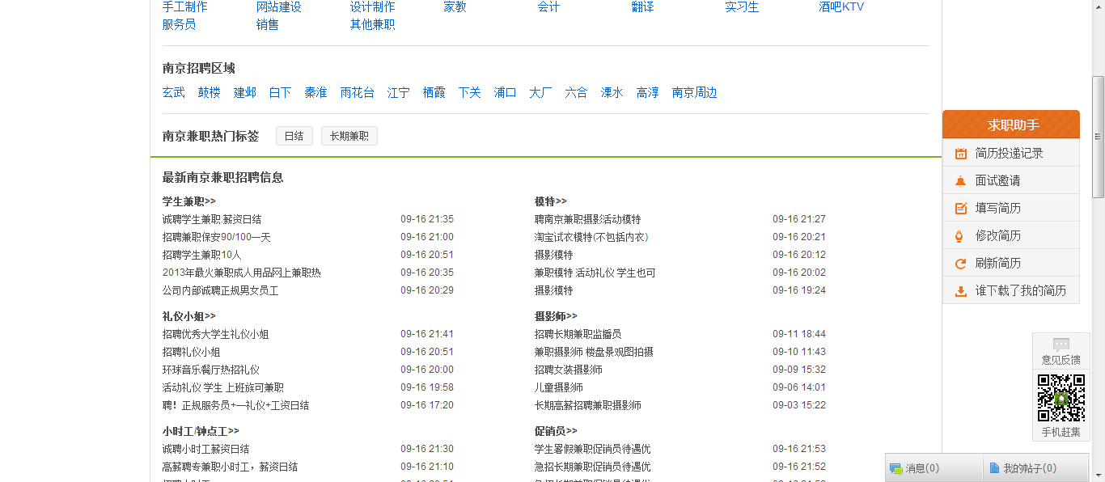
赶集网
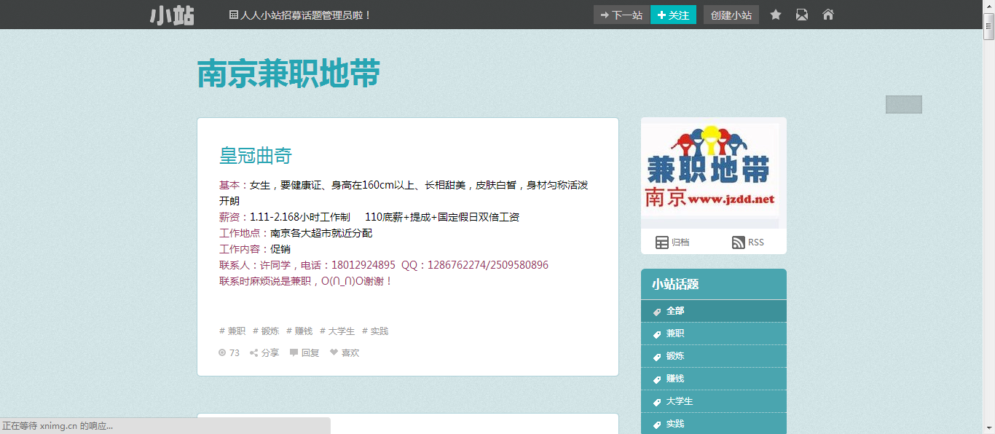
南京兼职地带
而这些网站都有着各自的优势和缺点。
 | 51job | 赶集网 | 南京兼职地带
优点 | 首页以图片为主，大公司多。 | 有便签和热门标签推荐 | 以人人主页为形式，贴近大学生
缺点 | 图片太多以致界面太过混乱，全职招聘和兼职信息混杂 | 信息为纯文字形式，标题不涵盖信息太少 | 信息为单条显示，不便于查找。
而当前比较流行的手机端客户端也就是兼职猫了。
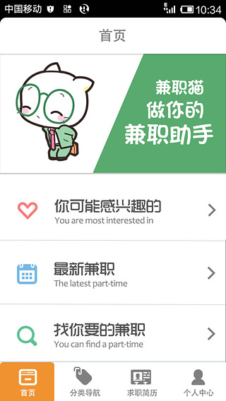
可是兼职猫的缺点也很明显，目前兼职猫只有广州的兼职信息。
2. 2007年11月由Google牵头有30多家移动技术和无线应用领域领先企业组成的开放手机联盟(openHandset Alliancel发布了其智能手机平台一一Android。Android是一个真正意义上的开放性移动设备综合平台，它包括操作系统、用户界面、中间件和应用程序，拥有移动电话工作所需的全部软件，同时其开放性保证该平台不存在任何阻碍移动产业创新的专有权障碍[1]。
今年上半年，我国移动用户达到11.8亿，其中3G用户3.2亿，同比增长81%；上半年智能手机出货量也达到历史同期新高，约2.14亿部，同比增长120%。在日前举行的“2013年移动互联网产业发展与政策分析研讨会”上，移动互联网工作委员会副主任委员、工信部电信研究院总工程师余晓晖表示，今年智能手机出货量将达到PC出货量的3倍[2]。
可见，移动终端已经开始普及，而当代大学生基本人手一部智能手机，以安卓平台为开发平台，有足够的潜在用户群。
3. LBS（Location Based Service）是互联网时代的热点，在本地搜索、定向广告、社交网络等众多领域得到了广泛应用。其核心基础，就是定位能力，为各类应用提供位置信息。百度移动定位API是一个提供基础定位API的第三方平台，为各类应用提供定位能力，提升用户体验[3]。
使用定位SDK，可对用户所在地点进行定位并搜索附近的兼职地点，方便用户进行选择。
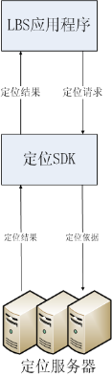
用户可以设置满足自身需求的定位依据：
若用户设置GPS优先，则优先使用GPS进行定位，如果GPS定位未打开或者没有可用位置信息，且网络连接正常，定位SDK则会返回网络定位（即Wi-Fi与基站）的最优结果。为了使获得的网络定位结果更加精确，请打开手机的Wi-Fi开关。
定位精度
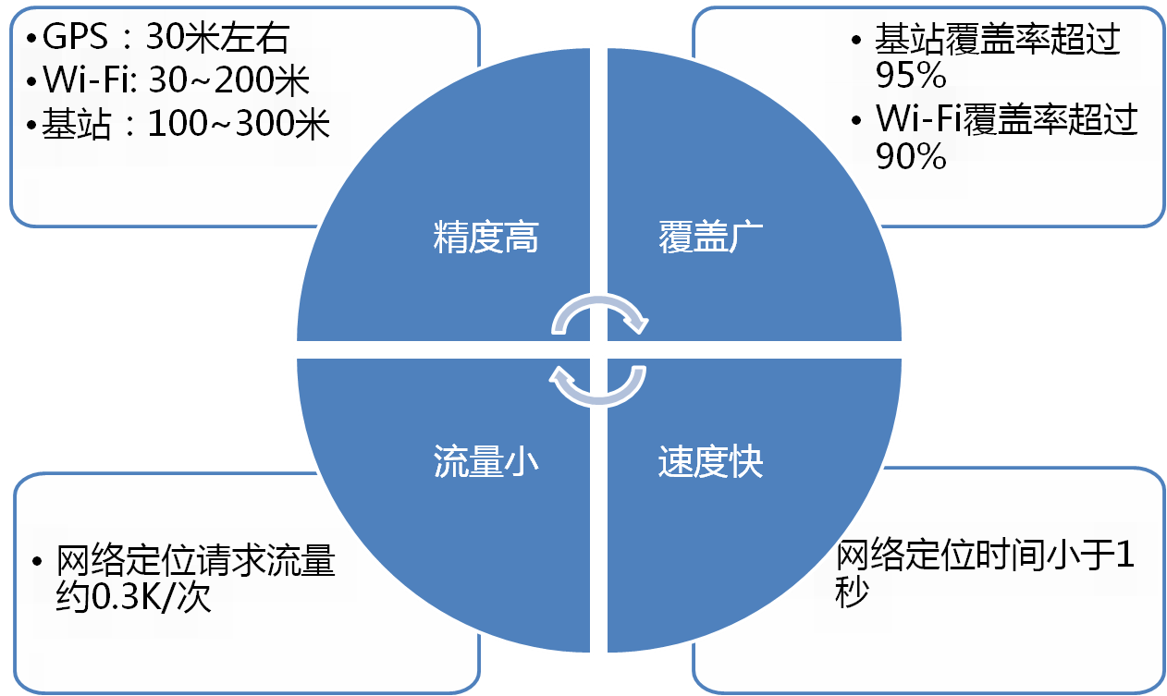
4.个性化推荐系统，它是根据用户的信息需求、兴趣等，将用户感兴趣的信息、产品等推荐给用户的个性化信息推荐系统。和搜索引擎相比推荐系统通过研究用户的兴趣偏好，进行个性化计算，由系统发现用户的兴趣点，从而引导用户发现自己的信息需求。一个好的推荐系统不仅能为用户提供个性化的服务，还能和用户之间建立密切关系，让用户对推荐产生依赖。
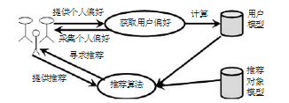
推荐系统有3个重要的模块：用户建模模块、推荐对象建模模块、推荐算法模块。通用的推荐系统模型流程如图所示。推荐系统把用户模型中兴趣需求信息和推荐对象模型中的特征信息匹配，同时使用相应的推荐算法进行计算筛选，找到用户可能感兴趣的推荐对象，然后推荐给用户[4]。
参考文献：
[1]《Android的构架与应用开发研究》，计算机应用系统，2008年第11期
[2]《智能手机出货量达PC3倍 国产移动终端已具优势》，新华网，2013年09月15日http://news.xinhuanet.com/yzyd/fortune/20130915/c_117373509.htm
[3]百度定位SDK概述 http://developer.baidu.com/map/geosdk.htm
[4] 《个性化推荐系统综述》计算机工程与应用，2012，48（7）
研究内容、研究方案（研究方法、技术路线）（1000字左右）
- 运用面向对象的软件开发方法，在Android平台进行信息平台的开发。首先要行面向对象的分析（OOA――Object Oriented Analysis），其任务是了解问题域所涉及的对象、对象间的关系和作用（即操作），然后构造问题的对象模型，力争该模型能真实地反映出所要解决的"实质问题"。在这一过程中，抽象是最本质、最重要的方法。针对不同的问题性质选择不同的抽象层次，过简或过繁都会影响到对问题的本质属性的了解和解决。
- Android客户端的开发：Android以Java为编程语言，使接口到功能，都有层出不穷的变化。Android客户端以Activity为基础，可以通过不同Activity进行不同功能。而Activity间的参数传递可通过Bundle进行。Android的界面布局可通过xml进行，android提供了各种功能丰富的控件，可以完成各种界面。因为Android支持Http协议，故可以使用Http协议和服务器进行通讯。
- 定位SDK的使用：定位SDK可在用户发布兼职需求时进行兼职地点的定位，也可以在用户进行兼职信息搜索的时候进行附近兼职点的搜索。而附近地点的搜索，可以使用百度提供的SDK进行附近地点搜索，或将地点信息存进数据库使用Geohash算法进行搜索。因为MySql5开始支持经纬度，所以两种方案都有可行性。
- 兼职信息的存储：使用MySql数据库进行兼职信息和用户信息的存储，图片信息以路径的信息存储在服务器，并将路径存储在服务器，在客户端请求图片时返回http地址，客户端使用http地址获取图片。而剩余信息可根据具体类型存储进服务器。而数据库的建表可遵循几个范式。
- 具体UI的设计：因为是面向大学生的兼职信息平台，所以应当符合当代大学生审美标准，可参考当前主流APP，如人人网、QQ、淘宝等。而具体的IO方式需在具体的调查之后确定。设计中应当遵循简易性、用户语言、记忆负担最小化、一致性、清楚、用户的熟悉程度、从用户习惯考虑、排列、安全性、灵活性、人性化等原则。
- 推荐系统：现有的算法有：基于人口统计学的推荐、基于内容的推荐、协同过滤、混合推荐算法，具体使用哪种算法可在以后的开发中根据具体需求确定。需要考虑在保证推荐准确性的同时增加推荐的多样性，使特殊喜好的用户得到推荐、需要考虑用户对系统的实时反馈，更好的利用反馈数据强化推荐算法、考虑时间，空间，任务等因素，来更好的完成推荐。
技术指标
- 客户端：拥有良好易用的用户界面，完善的功能，能在大学生中推广。
- 服务器：能在支持Apache、PHP和MySql中正常运行。

研究计划及预期成果
主要研究阶段  （起止时间） |  |  |  |  | 阶段预期成果 |  |  |  |  |  |  |  |  | 成果形式
前期
中期
后期
最终研究成果 |  |  |  |  | 最终成果名称 |  |  |  |  |  |  |  |  | 最终成果形式
 |  |  |  |  | 提示：科技论文、技术报告、软件著作权、专利等 |  |  |  |  |  |  |  |  | 系统应用软件及网站
经费预算
序号 |  | 预算项目 |  |  |  |  |  | 预算金额（元） |  |  | 备注
1 |  | 图书资料费 |  |  |  |  |  | 1300元
2 |  | 交通费 |  |  |  |  |  | 200元
3 |  | 调研及学术交流费 |  |  |  |  |  | 500元
4 |  | 论文版面费
5 |  | 印刷费
6 |  | 上机机时
7 |  | 元器件
8 |  | 耗材
9 |  | 其他（注明项目）
合计
学院辅导员意见

辅导员签字： 年 月 日
指导教师意见

指导教师签字： 年 月 日
基金专家评审组意见

组长签字： 年 月 日
基金专家评审组成员
姓名 |  |  |  |  |  |  | 职 称 |  |  |  |  |  | 签字
学生科技创新基金管理办公室意见

主管领导签字： 年 月 日

